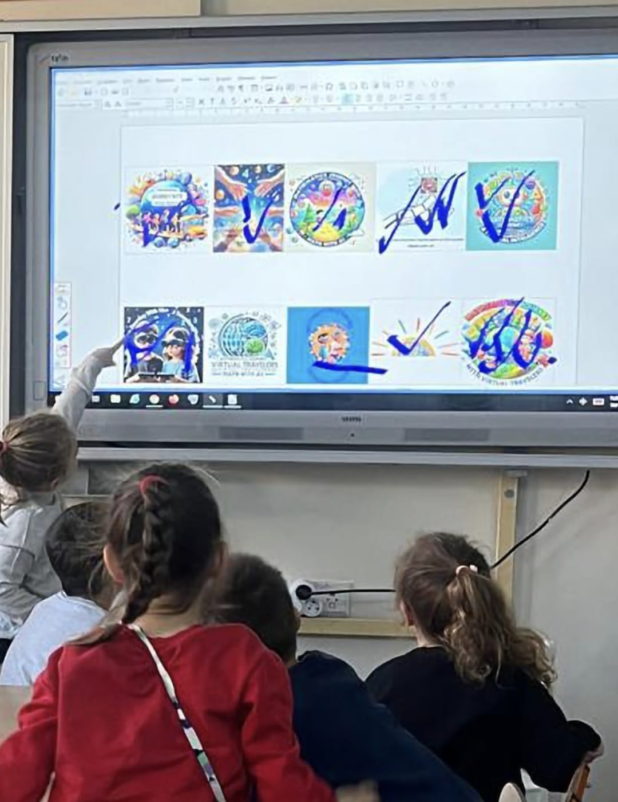

**ETWİNNİG PROJEMİZ BAŞLIYOR**

**SANAL GEZGİNLERLE MATEMATİK YOLCULUĞU**

**( YAPAY ZEKA UYGULAMALARI İLE)**

21. yy’ da kendinden oldukça söz ettiren yapay zeka teknolojisinin uygulamalarını projemizde bolca kullanacağız. İncelenen araştırmalarda, yapay zekânın matematik eğitiminde kullanılmasının; öğrencilerin matematiksel düşünme ve problem çözme yeteneklerini geliştirmelerinde; öğrenme deneyimlerinde ve değerlendirme süreçlerinde etkili olduğu görülmüştür. Matematik eğitimi, çocuğun bilişsel gelişimine katkı sağlamak, çocuklarda matematiğe karşı olumlu bir tutum kazandırmak, çocukların önceden getirdikleri kavramsal bilgilerle yeni bilgiler arasında bağ kurmasına yardımcı olmak, matematiksel kavramların neden ve nasıl kullanıldığını anlamaya yardımcı olmak açısından temel teşkil etmektedir. Matematik etkinlikleri ile çocuklarda matematiksel sorgulama becerisini geliştirmektedir. Uygulanan matematik etkinlikleri ile çocuklar çevrelerindeki örüntüleri fark etmekte, varsayımlar geliştirip bunları deneyebilmekte, problem çözebilmekte, akıl yürütebilmekte ve matematiksel kavramları kullanarak iletişim kurabilmektedirler. Bu anlamda yapay zeka uygulamalarından yararlanma matematik öğretiminin içine dahil olmalıdır. Matematik öğretiminde yapay zeka uygulamalarını kullanma yaratıcı ve yenilikçi düşünmeyi teşvik etme açısından yararlı olacaktır. Böylece kalıcı öğrenme sağlanacaktır.

Bu sebeplerle biz bu projede matematik öğretiminde yapay zeka uygulamalarını kullanarak matematik öğretiminde öğrencilerde olumlu tutum geliştirmeyi ve öğretimin kalıcılığını arttırmayı hedefliyoruz.

Öğrencilerimizle beraber logomuzu seçtik, tüm velilerimizin desteğini bekliyoruz.